ข่าวประจำวันอังคารที่ 5 มกราคม พ.ศ.2559 หน้าที่ 10

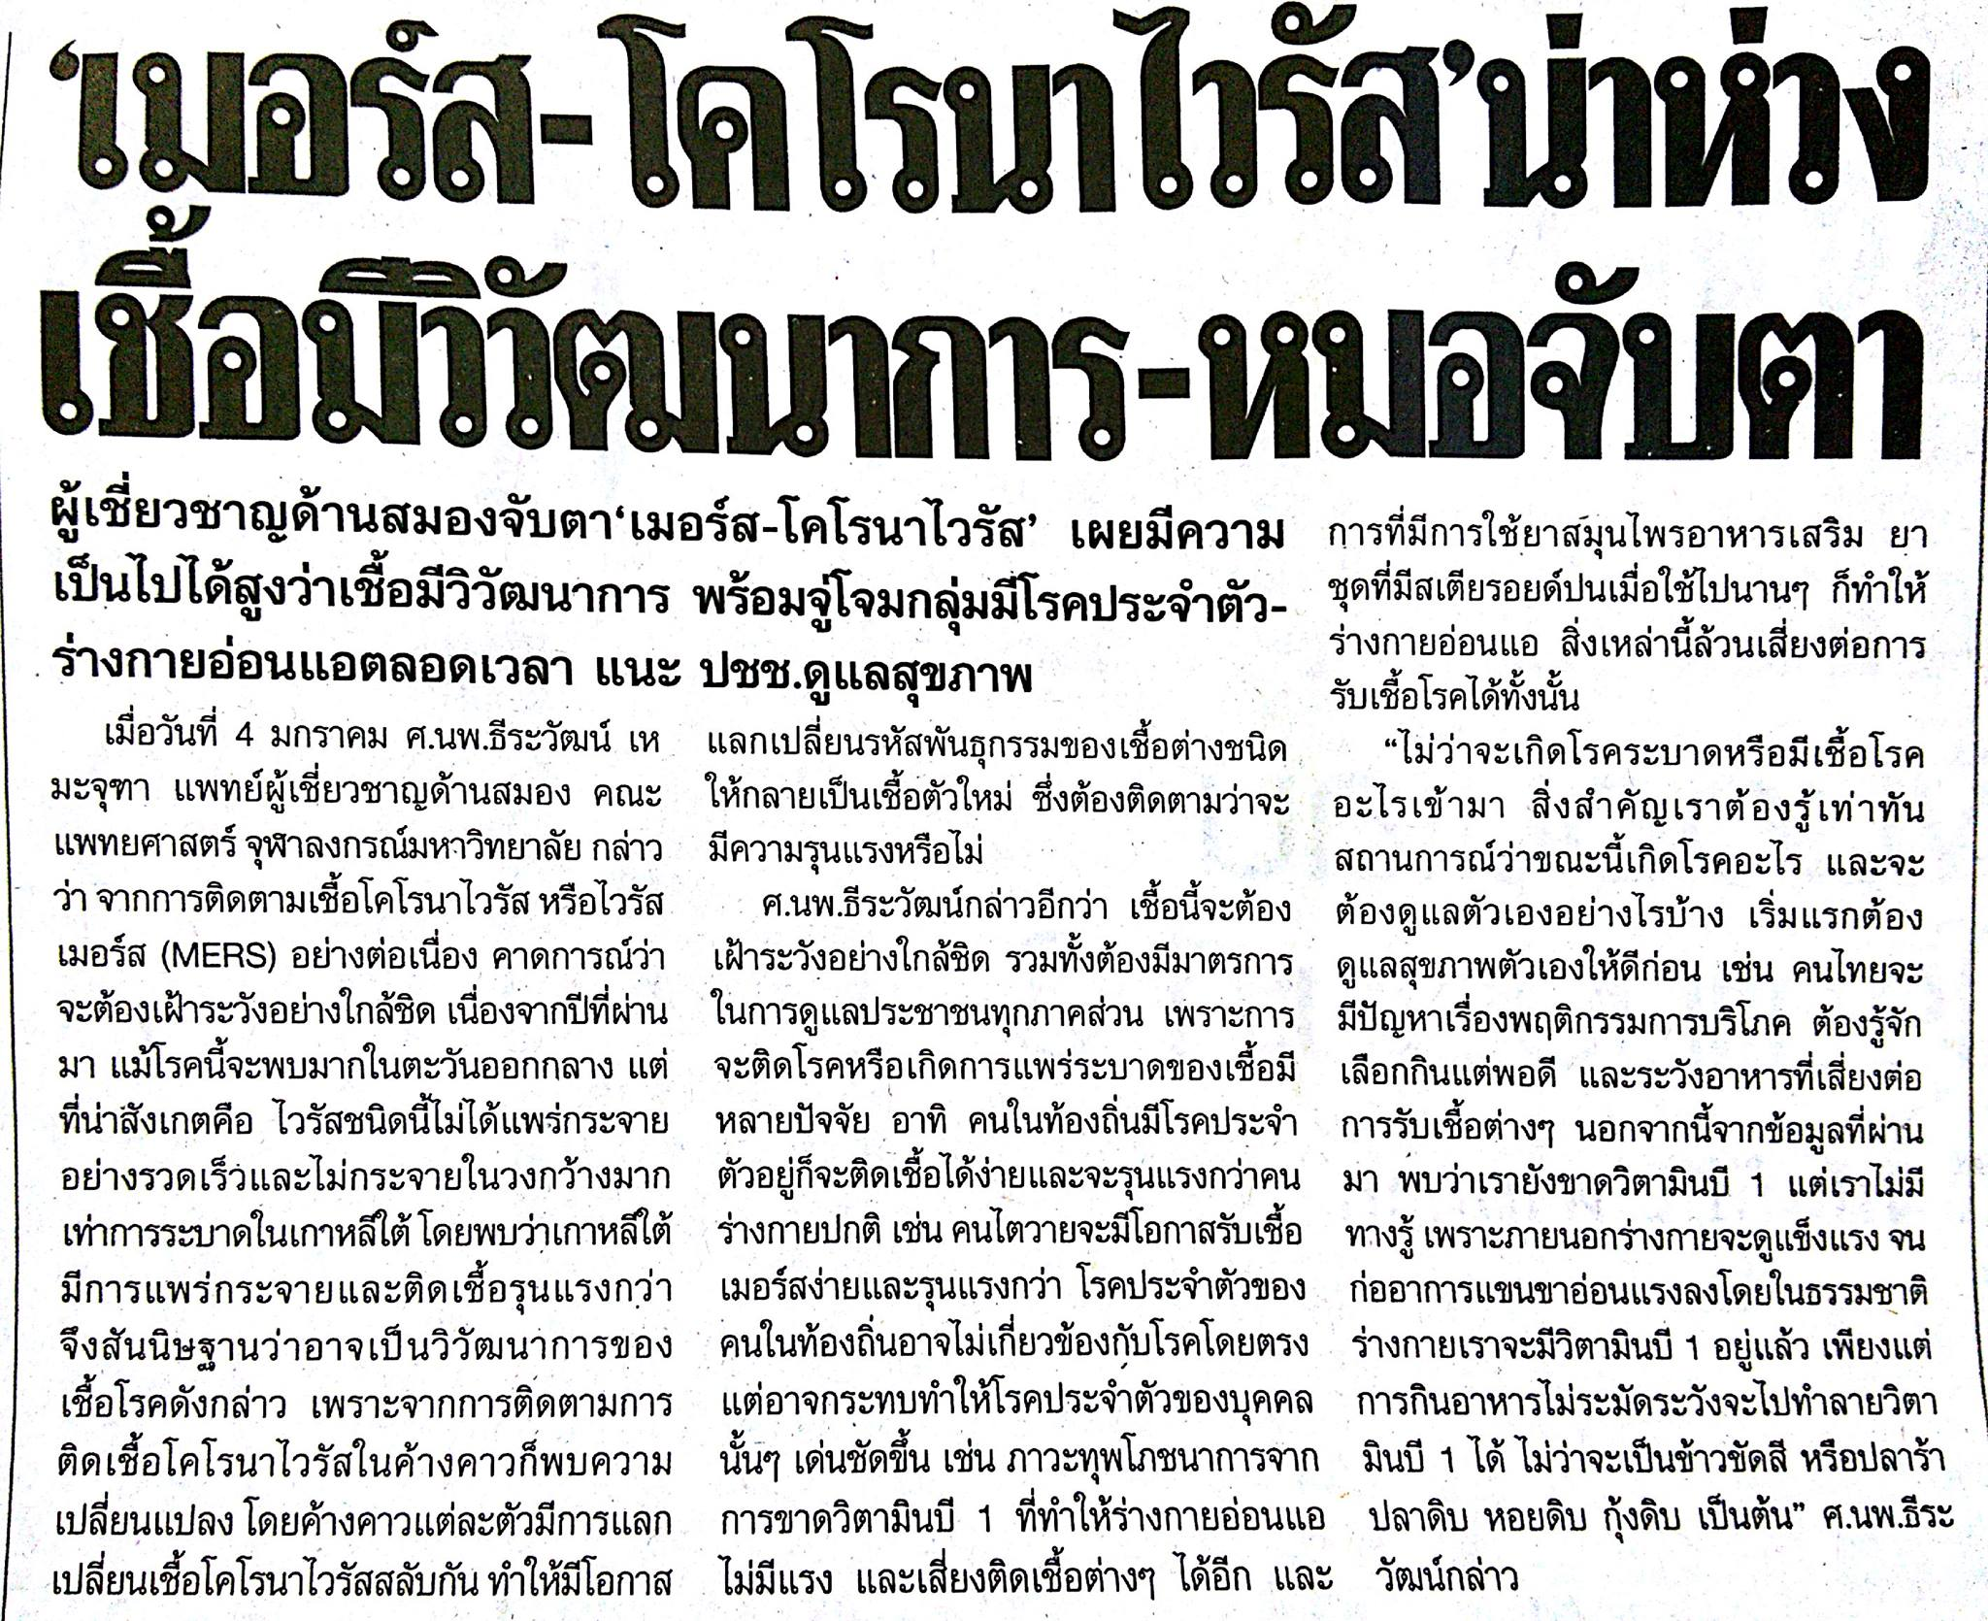

ข่าวประจำวันอังคารที่ 5 มกราคม พ.ศ.2559 หน้าที่ 10
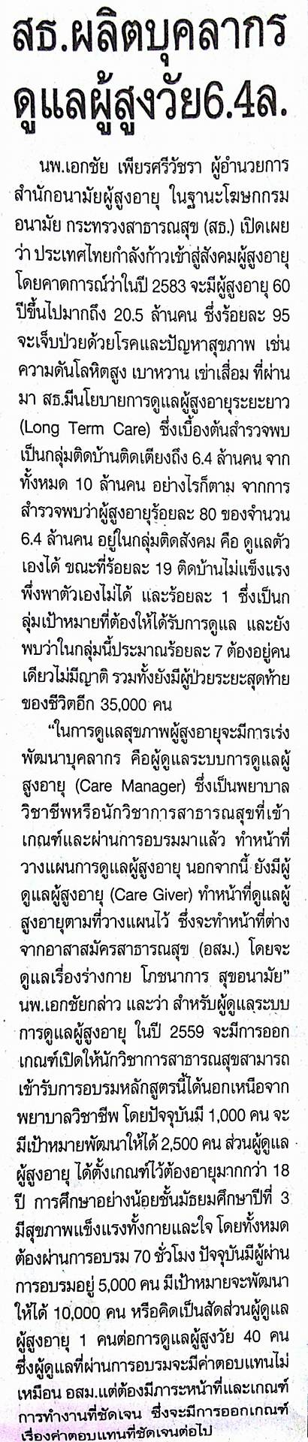

ข่าวประจำวันอังคารที่ 5 มกราคม พ.ศ.2559 หน้าที่ 21
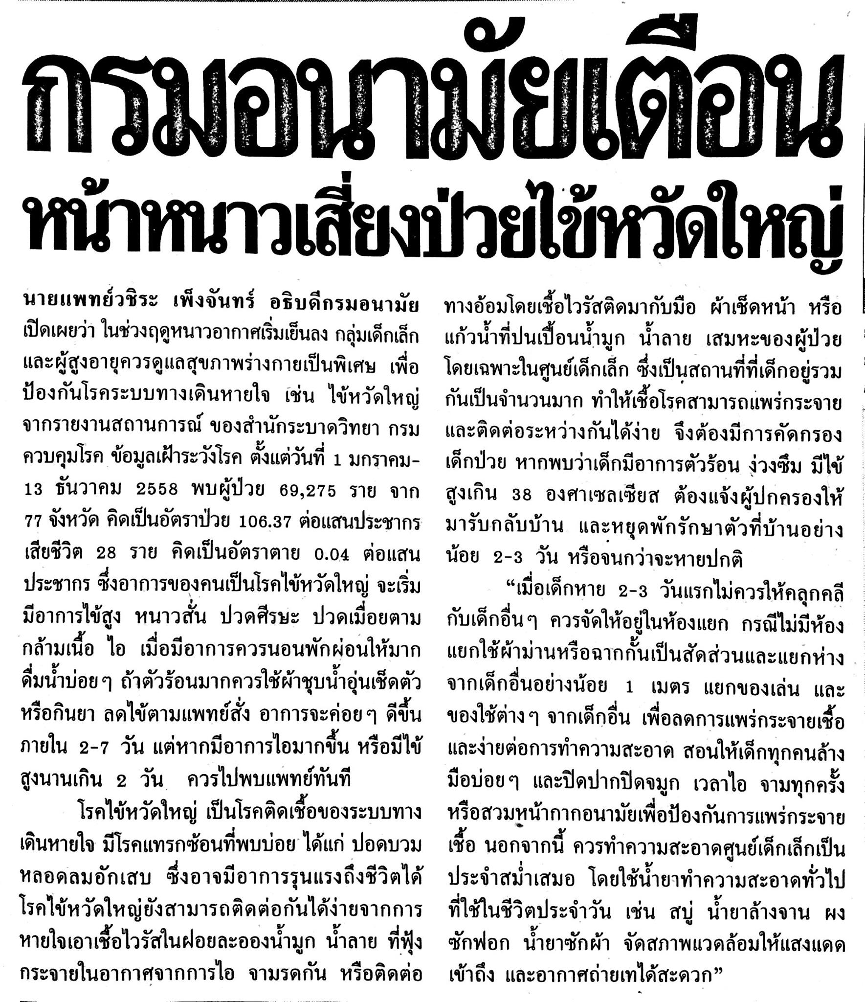

ข่าวประจำวันอังคารที่ 5 มกราคม พ.ศ.2559 หน้าที่ 21

ข่าวประจำวันอังคารที่ 5 มกราคม พ.ศ.2559 หน้าที่ 21
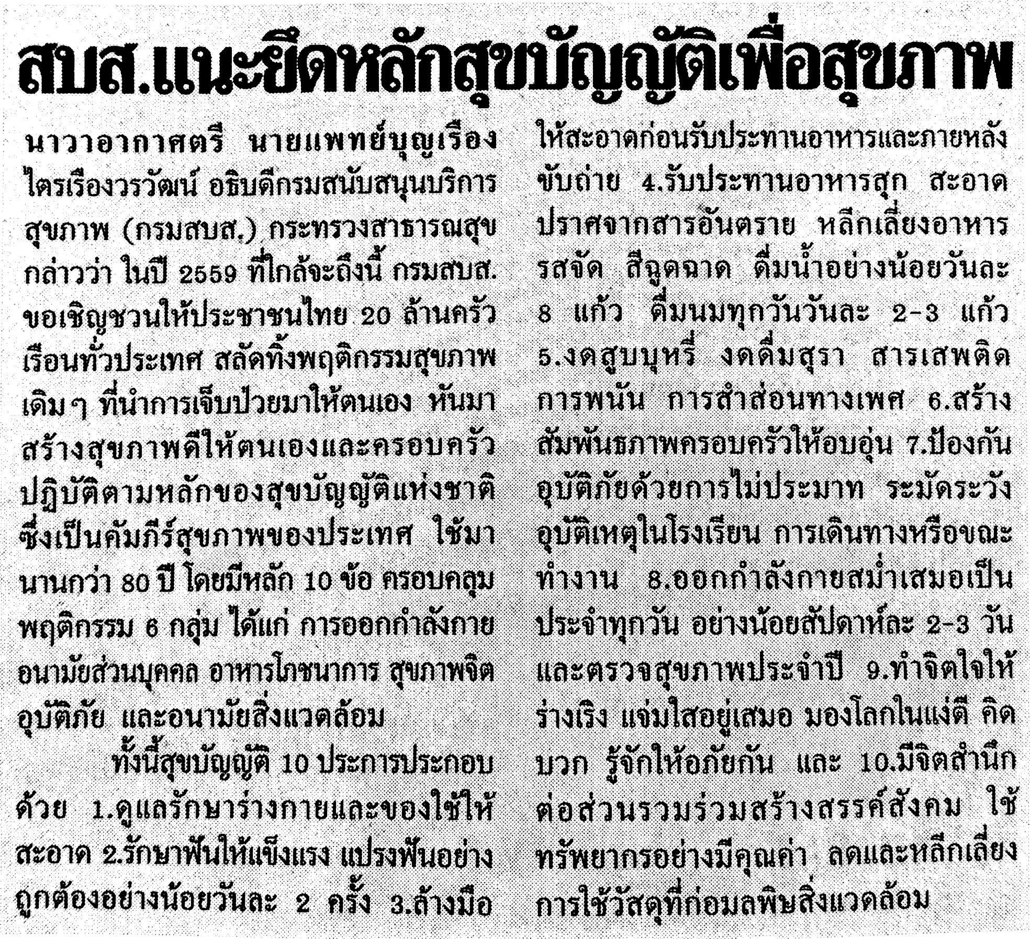

ข่าวประจำวันอังคารที่ 5 มกราคม พ.ศ.2559 หน้าที่ 21
